Universidade Comunitária da Região de Chapecó – Unochapecó
Escola Politécnica – Ciência da Computação / Sistemas de Informação
Bancos de Dados e Novas Tecnologias – Profa. Me. Monica Tissiani De Toni Pereira
RELATÓRIO TÉCNICO
Monitoramento da Qualidade do Ar
Integração MongoDB + Redis com Python (Etapas I e II)
Integrantes
Gabriel Gerhard
João Marcelo Lemes
Juan Facenda
Chapecó – SC, outubro de 2026

1. Introdução
Uma empresa de monitoramento ambiental utiliza dispositivos IoT instalados em diferentes localidades para medir PM2.5, PM10, CO₂, temperatura e umidade. Este trabalho implementa um protótipo, sem interface gráfica, que armazena o histórico das medições, calcula resumos horários e os disponibiliza para consulta rápida, com todos os resultados apresentados no console.
Os objetivos foram: modelar as coleções de sensores e medições no MongoDB; inserir, consultar e agregar medições por sensor, cidade e intervalo de tempo; e definir chaves Hash no Redis para guardar os resumos mais recentes. O MongoDB é a fonte do histórico e o Redis mantém uma visão recente para consulta rápida.
Unidades de medida: PM2.5 e PM10 em µg/m³; CO₂ em ppm; temperatura em °C; umidade em %. Os dados são simulados e meramente ilustrativos.

2. Arquitetura
O fluxo do protótipo é: simulador Python → MongoDB (coleções Sensores e Medicoes) → programa Python de agregação → Redis (Hashes). Um programa de consulta lê o MongoDB (histórico por sensor e intervalo) e o Redis (últimos resumos) e exibe tudo no console.
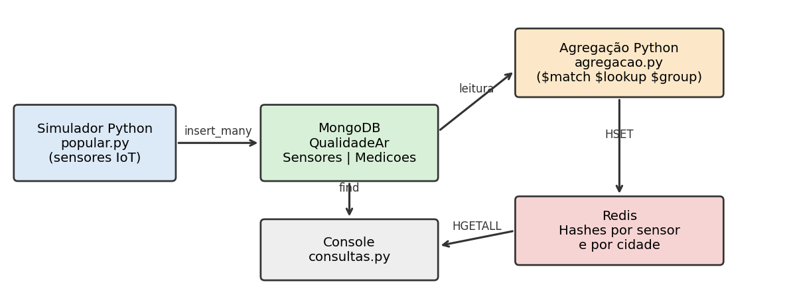
Figura 1 – Diagrama da arquitetura do protótipo

3. Ambiente e ferramentas utilizadas
Ferramenta | Uso no trabalho
Ubuntu (Linux) | Sistema operacional do desenvolvimento e dos testes
MongoDB (serviço mongod) | Armazenamento dos sensores e do histórico de medições
Redis (serviço redis-server) | Armazenamento dos resumos horários em Hashes
Python 3 + ambiente virtual (venv) | Simulador, agregação, consultas e testes
pymongo e redis-py | Bibliotecas de acesso ao MongoDB e ao Redis
Git e GitHub | Versionamento e entrega do código e da documentação
Docker | Tentativa inicial de executar os bancos em contêineres (ver seção 9)
Claude (Anthropic) – IA | Apoio na estruturação do projeto, geração do código-base, correção de erros e redação do relatório

Uso de IA: o assistente Claude foi utilizado para propor a estrutura do repositório, gerar o código inicial dos scripts (carga, agregação, consultas e testes), orientar a configuração do ambiente no Ubuntu e diagnosticar erros encontrados durante a execução. Todo o código foi executado e os resultados foram conferidos pelo grupo.

4. Modelagem no MongoDB
Banco: QualidadeAr. Coleções:
- Sensores: um documento por sensor, com _id (ex.: S001), modelo, descrição, localizacao (cidade, uf, latitude, longitude), ativo e grandezas medidas.
- Medicoes: um documento por leitura, com sensor_id, timestamp, pm25, pm10, co2, temperatura e umidade.
Foi criado o índice composto { sensor_id: 1, timestamp: -1 }, que acelera as consultas por sensor e intervalo de tempo.
Foram cadastrados seis sensores distribuídos em três cidades (Chapecó, Xanxerê e Concórdia). Cada sensor recebeu 24 horas de dados, com uma medição a cada cinco minutos (288 por sensor), totalizando 1.728 documentos.

5. Agregação e sumarização
Os resumos são calculados por janela horária fixa (neste protótipo, 10:00–11:00 UTC de 20/10/2026) com o pipeline de agregação do MongoDB, usando $match, $group, $avg, $max e $sum.
- Por sensor: $match (janela de tempo e apenas medições válidas, com todos os campos numéricos) → $group por sensor_id.
- Por cidade: $match → $lookup (junção de Medicoes com Sensores por sensor_id) → $unwind → $group por UF e cidade.
Campos calculados: qt_medicoes, pm25_media, pm10_media, co2_media, temperatura_media, umidade_media, pm25_max, pm10_max, inicio_periodo e fim_periodo.
Média por cidade: como os sensores podem ter quantidades diferentes de registros, a média da cidade é calculada diretamente sobre todas as medições (média global ponderada), e não como média simples das médias dos sensores. O teste da seção 8 demonstra a diferença.

6. Estruturas de dados no Redis
Tipo de Hash | Padrão da chave | Exemplo
Por cidade | qualidadear:cidade:<UF>:<cidade> | qualidadear:cidade:SC:chapeco
Por sensor | qualidadear:sensor:<id> | qualidadear:sensor:S001

O nome da cidade é normalizado (sem acentos, em minúsculas e sem espaços). Cada execução da agregação substitui o Hash anterior, mantendo sempre o último resumo coletado do MongoDB.

7. Resultados (execução do protótipo)

7.1 Serviços e carga dos dados
Os serviços mongod e redis-server estão ativos e o script popular.py inseriu as 1.728 medições.
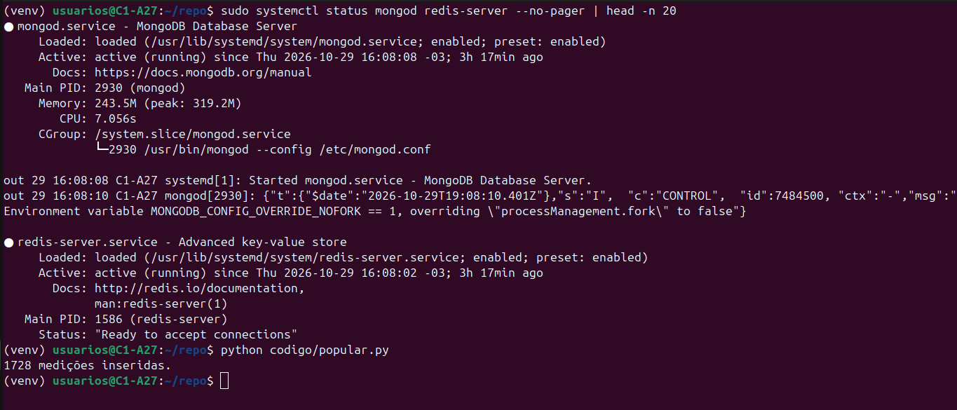
Figura 2 – Serviços MongoDB e Redis ativos e execução do popular.py

7.2 Conferência no MongoDB
A contagem confirma 6 sensores e 1.728 medições, com um documento de exemplo.
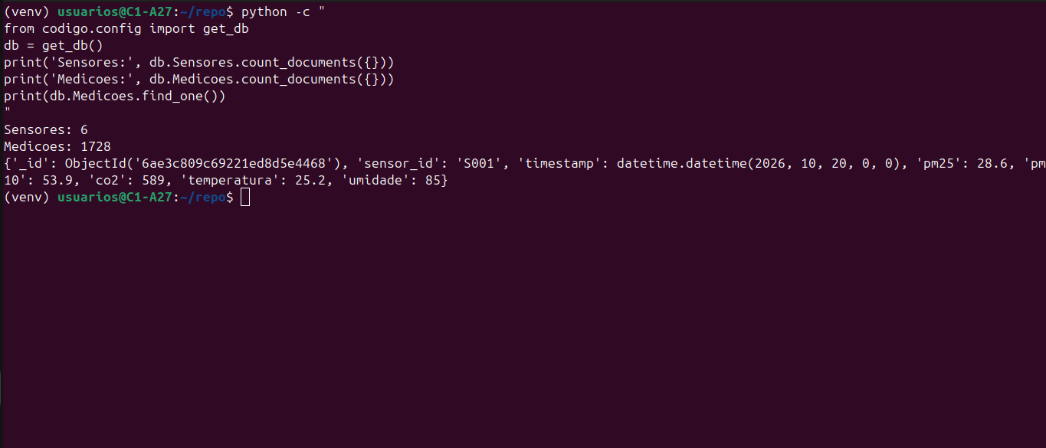
Figura 3 – Conferência das coleções Sensores e Medicoes

7.3 Resumos horários gravados no Redis
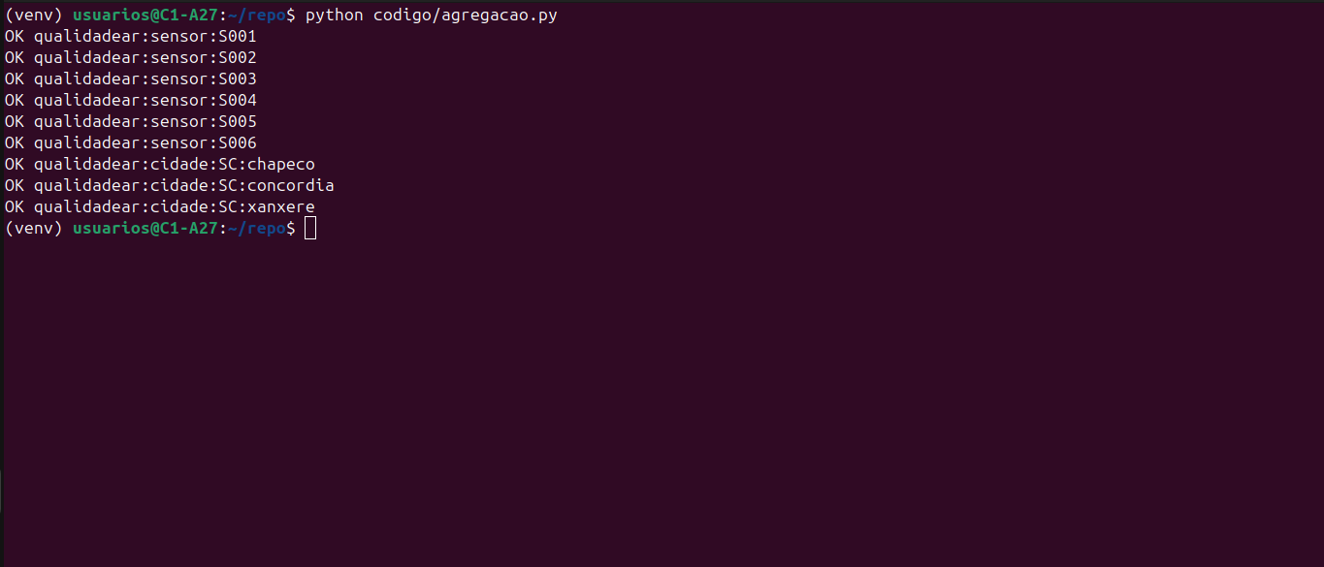
Figura 4 – Execução do agregacao.py: seis Hashes de sensor e três de cidade
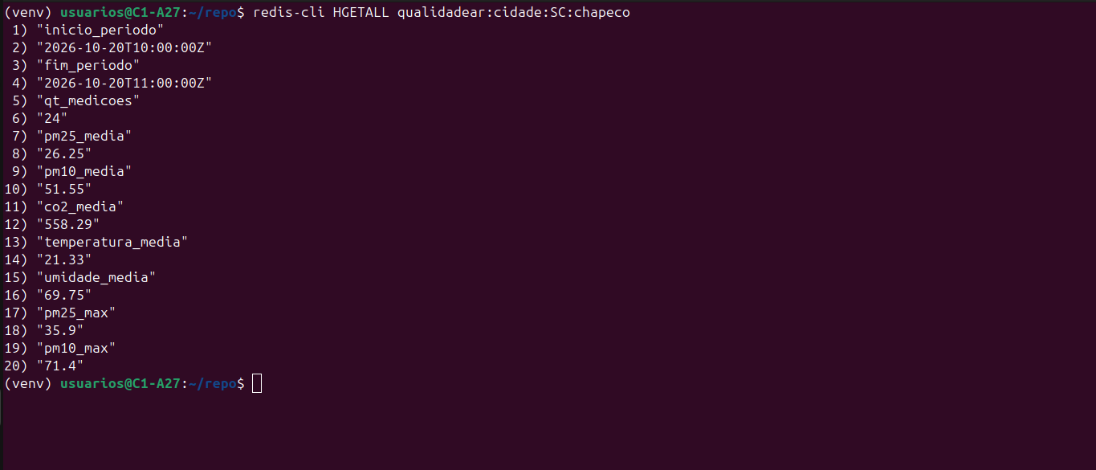
Figura 5 – Hash da cidade de Chapecó consultado diretamente com redis-cli

7.4 Consulta por sensor e intervalo e exibição dos Hashes
O programa consultas.py busca no MongoDB as medições do sensor S001 entre 10:00 e 11:00 UTC (12 registros) e exibe os Hashes armazenados no Redis.
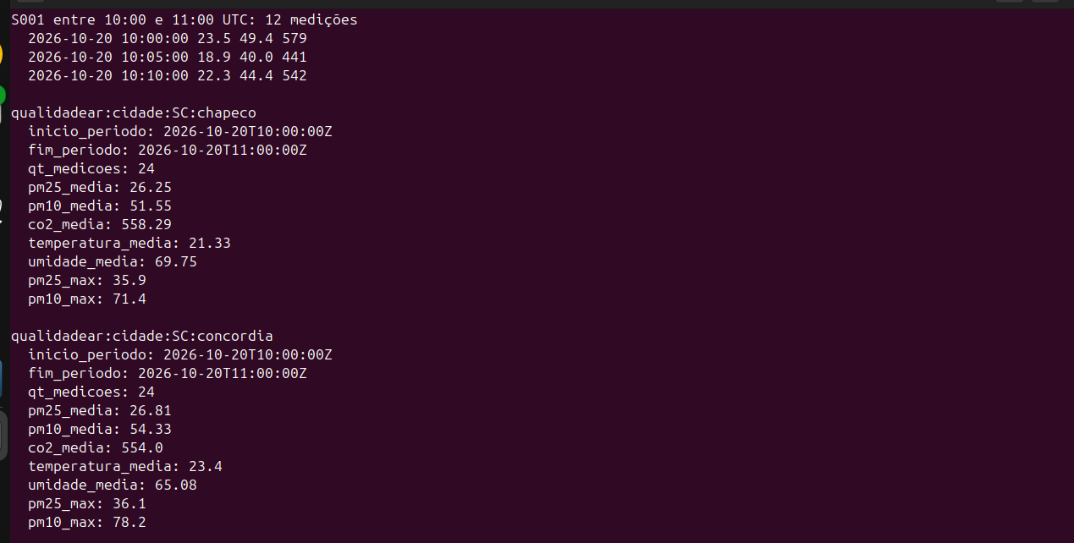
Figura 6 – Consulta do sensor S001 e Hashes de Chapecó e Concórdia
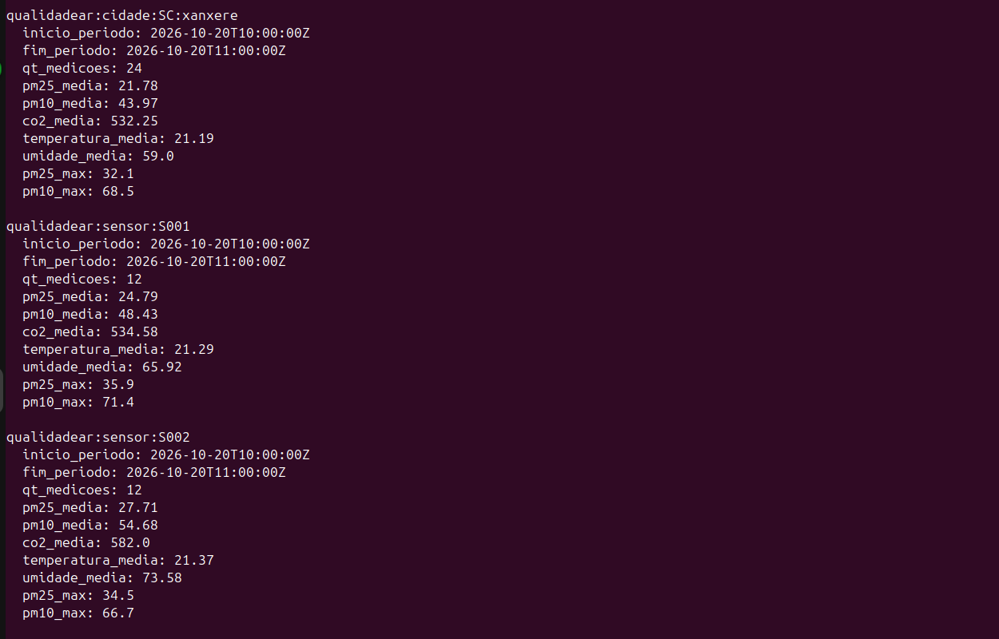
Figura 7 – Hash de Xanxerê e dos sensores S001 e S002
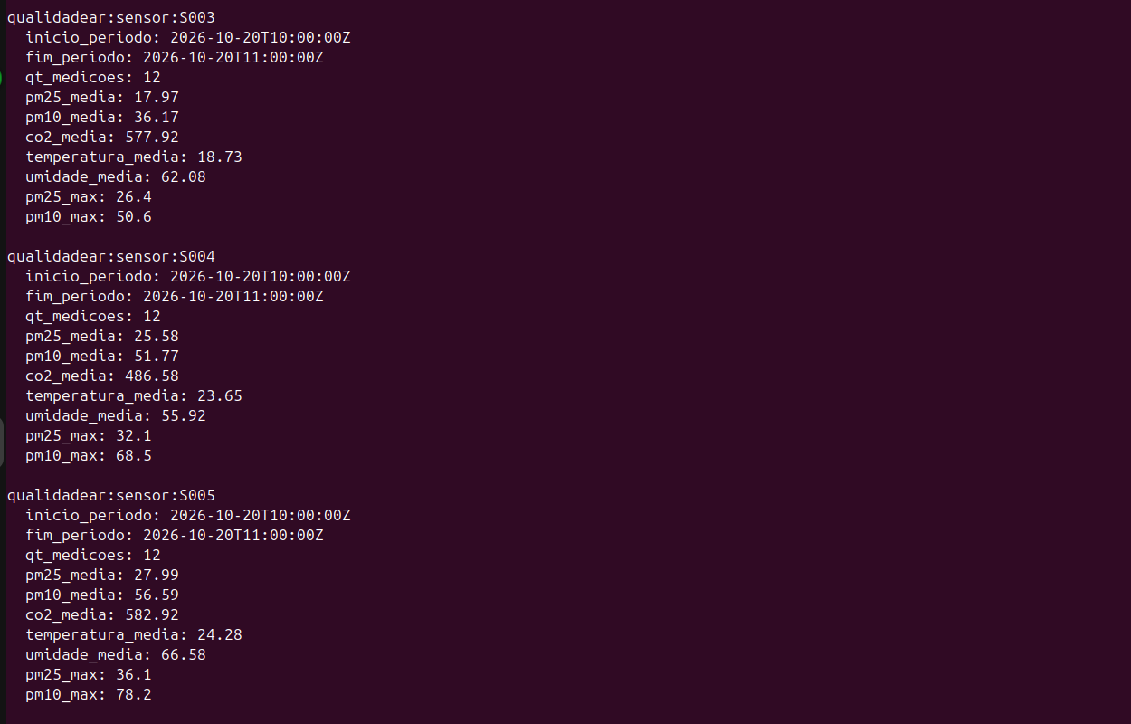
Figura 8 – Hashes dos sensores S003, S004 e S005
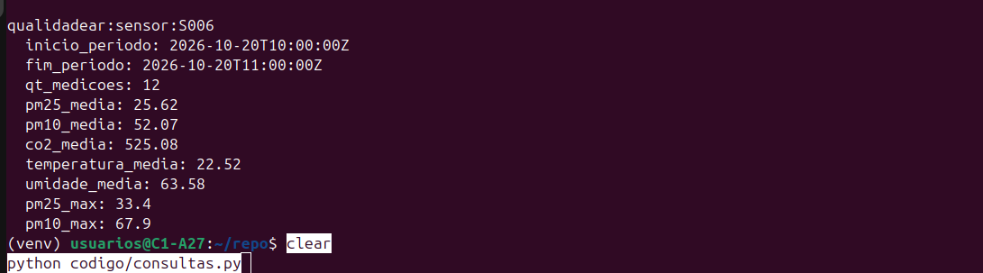
Figura 9 – Hash do sensor S006

8. Testes com dados diferentes
O script teste_dados_novos.py usa um banco separado (QualidadeArTeste) e outro prefixo no Redis (teste:qualidadear), portanto não altera os dados do protótipo. Ele insere sensores e medições diferentes e confere os resultados com valores calculados à mão:
- Cidade com acento (Florianópolis) gera a chave normalizada florianopolis.
- Uma medição inválida (pm25 nulo) e uma medição fora da janela horária são ignoradas.
- Sensor T01 com média de PM2.5 igual a 15 (2 medições) e sensor T02 com 30 (4 medições): a média da cidade é 25,0 (150/6), diferente da média simples das médias (22,5), confirmando o cálculo ponderado.
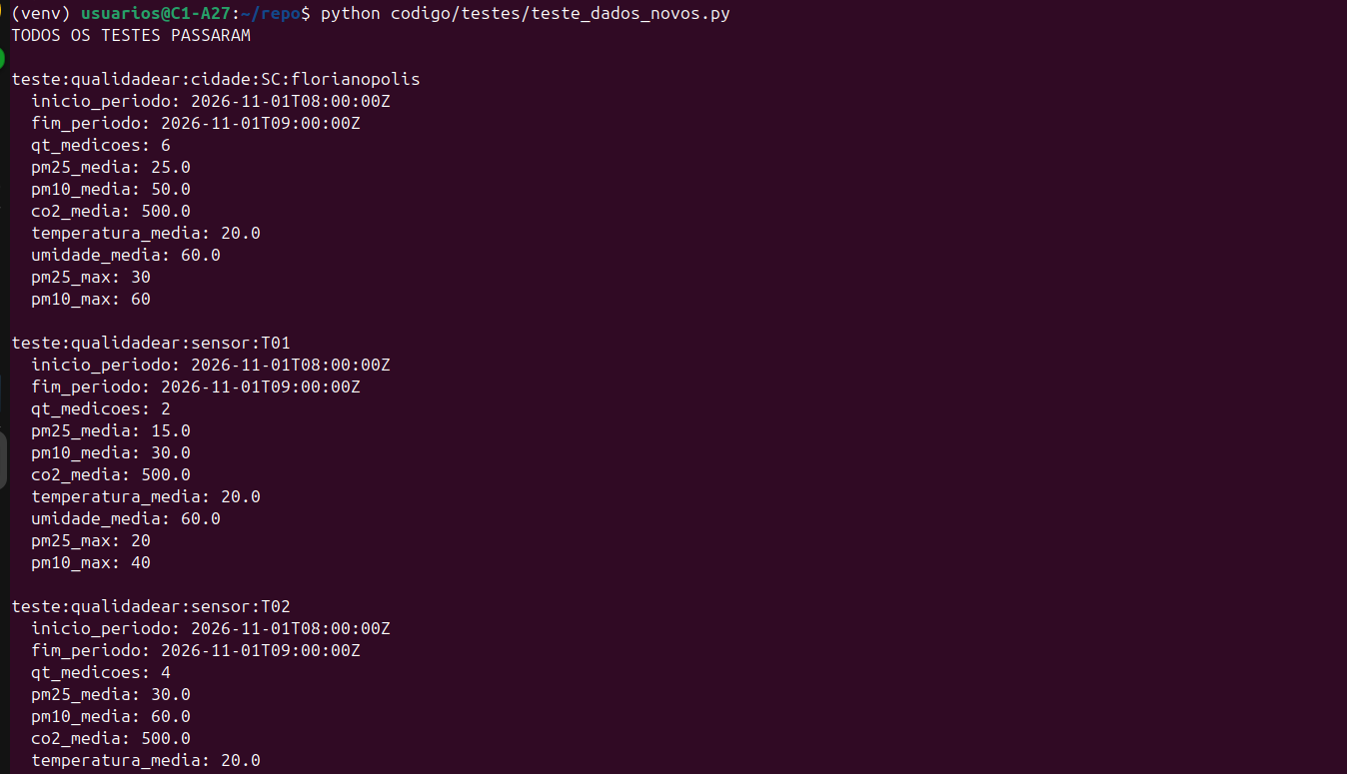
Figura 10 – Teste com dados novos: todos os testes passaram (parte 1)
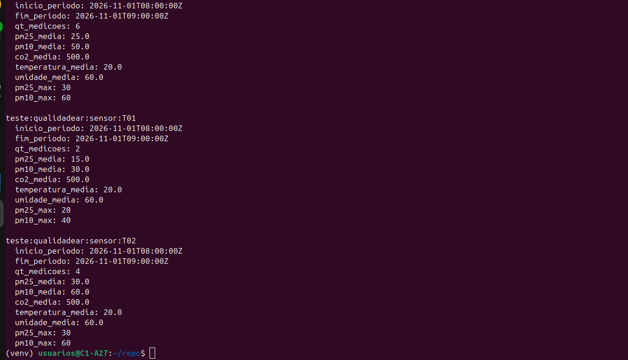
Figura 11 – Teste com dados novos: Hashes de teste (parte 2)

9. Dificuldades encontradas e resoluções
Dificuldade | Resolução
O computador já tinha Docker e contêineres criados anteriormente, o que gerava conflitos de nome e de portas ao tentar subir MongoDB e Redis. | Foi necessário excluir tudo o que existia (contêineres mongo e redis) para conseguir executar os comandos. Em seguida identificou-se, com o comando ss, que o MongoDB e o Redis já estavam instalados e ativos como serviços do Ubuntu; o protótipo passou a usá-los diretamente, sem alterar o código.
Instalação do pacote docker.io falhou por conflito entre containerd e containerd.io. | Constatou-se que o Docker já estava instalado pelo repositório oficial; o pacote duplicado foi dispensado.
Erro de execução no teste: o cálculo do pm10 falhava com valor nulo (None * 2). | O script de teste foi corrigido para não multiplicar valores nulos, mantendo a medição inválida no cenário de teste.
Instalação das bibliotecas Python bloqueada no Ubuntu recente (ambiente gerenciado pelo sistema). | Criação de um ambiente virtual (venv) para instalar pymongo e redis.

10. Referências
MONGODB. Aggregation Pipeline. Documentação do MongoDB Manual. Disponível em: https://www.mongodb.com/docs/manual/core/aggregation-pipeline/. Acesso em: 29 out. 2026.
MONGODB. $lookup (aggregation). Disponível em: https://www.mongodb.com/docs/manual/reference/operator/aggregation/lookup/. Acesso em: 29 out. 2026.
REDIS. HSET command. Documentação do Redis. Disponível em: https://redis.io/docs/latest/commands/hset/. Acesso em: 29 out. 2026.
PYMONGO. PyMongo Documentation. Disponível em: https://pymongo.readthedocs.io/. Acesso em: 29 out. 2026.
REDIS-PY. redis-py Documentation. Disponível em: https://redis-py.readthedocs.io/. Acesso em: 29 out. 2026.
DOCKER. Docker Docs. Disponível em: https://docs.docker.com/. Acesso em: 29 out. 2026.
ANTHROPIC. Claude (assistente de IA). Disponível em: https://claude.ai. Acesso em: 29 out. 2026.
PEREIRA, M. T. D. T. Estudo de Caso: Monitoramento da Qualidade do Ar – Integração MongoDB + Redis com Python (Etapas I e II). Unochapecó, 2026. Material da disciplina.

Apêndice A – Código-fonte
Os arquivos abaixo também estão na pasta codigo/ do repositório no GitHub.

config.py
import unicodedata
from pymongo import MongoClient
import redis

MONGO_URI = "mongodb://localhost:27017"
REDIS_HOST, REDIS_PORT = "localhost", 6379
DB_NOME = "QualidadeAr"
PREFIXO = "qualidadear"

def get_db(nome=DB_NOME):
return MongoClient(MONGO_URI)[nome]

def get_redis():
return redis.Redis(host=REDIS_HOST, port=REDIS_PORT, decode_responses=True)

def normaliza(txt):
"""Remove acentos, minúsculas e sem espaços (ex.: 'Chapecó' -> 'chapeco')."""
sem = unicodedata.normalize("NFKD", txt).encode("ascii", "ignore").decode()
return sem.lower().replace(" ", "")

popular.py
"""Cadastra 6 sensores em 3 cidades e gera 24 h de medições a cada 5 min
(288 por sensor x 6 = 1.728 documentos)."""
import random
from datetime import datetime, timedelta, timezone
from config import get_db

GRANDEZAS = ["PM2.5", "PM10", "CO2", "temperatura", "umidade"]
SENSORES = [
("S001", "Centro", "Chapecó", "SC", -27.1009, -52.6157),
("S002", "Zona norte", "Chapecó", "SC", -27.0748, -52.6240),
("S003", "Centro", "Xanxerê", "SC", -26.8770, -52.4040),
("S004", "Bairro industrial", "Xanxerê", "SC", -26.8850, -52.4150),
("S005", "Centro", "Concórdia", "SC", -27.2342, -52.0278),
("S006", "Zona sul", "Concórdia", "SC", -27.2500, -52.0300),
]
INICIO = datetime(2026, 10, 20, 0, 0, tzinfo=timezone.utc)

def popular(db, inicio=INICIO, seed=42):
random.seed(seed)
db.Sensores.drop(); db.Medicoes.drop()
db.Sensores.insert_many([{
"_id": i, "modelo": "AirMonitor-200", "descricao": f"Sensor ambiental - {d}",
"localizacao": {"cidade": c, "uf": uf, "latitude": la, "longitude": lo},
"ativo": True, "grandezas": GRANDEZAS} for i, d, c, uf, la, lo in SENSORES])
docs = []
for i, *_ in SENSORES:
base = random.uniform(15, 30)
for k in range(288):
pm25 = max(1, base + random.gauss(0, 5))
docs.append({"sensor_id": i, "timestamp": inicio + timedelta(minutes=5 * k),
"pm25": round(pm25, 1), "pm10": round(pm25 * random.uniform(1.8, 2.2), 1),
"co2": round(random.uniform(420, 650)), "temperatura": round(random.uniform(15, 30), 1),
"umidade": round(random.uniform(40, 90))})
db.Medicoes.insert_many(docs)
db.Medicoes.create_index([("sensor_id", 1), ("timestamp", -1)])
return len(docs)

if __name__ == "__main__":
print(f"{popular(get_db())} medições inseridas.")

agregacao.py
"""Resumos horários (pipeline do MongoDB) por sensor e por cidade -> Hashes no Redis."""
from datetime import datetime, timedelta, timezone
from config import get_db, get_redis, normaliza, PREFIXO

VALIDA = {k: {"$type": "number"} for k in ["pm25", "pm10", "co2", "temperatura", "umidade"]}
STATS = {"qt_medicoes": {"$sum": 1},
"pm25_media": {"$avg": "$pm25"}, "pm10_media": {"$avg": "$pm10"}, "co2_media": {"$avg": "$co2"},
"temperatura_media": {"$avg": "$temperatura"}, "umidade_media": {"$avg": "$umidade"},
"pm25_max": {"$max": "$pm25"}, "pm10_max": {"$max": "$pm10"}}

def _match(ini, fim):
return {"$match": {"timestamp": {"$gte": ini, "$lt": fim}, **VALIDA}}

def resumo_sensores(db, ini, fim):
return list(db.Medicoes.aggregate([_match(ini, fim),
{"$group": {"_id": "$sensor_id", **STATS}}, {"$sort": {"_id": 1}}]))

def resumo_cidades(db, ini, fim):
# média global das medições (ponderada), não média das médias dos sensores
return list(db.Medicoes.aggregate([_match(ini, fim),
{"$lookup": {"from": "Sensores", "localField": "sensor_id", "foreignField": "_id", "as": "s"}},
{"$unwind": "$s"},
{"$group": {"_id": {"uf": "$s.localizacao.uf", "cidade": "$s.localizacao.cidade"}, **STATS}},
{"$sort": {"_id.cidade": 1}}]))

def _hash(doc, ini, fim):
h = {"inicio_periodo": ini.strftime("%Y-%m-%dT%H:%M:%SZ"), "fim_periodo": fim.strftime("%Y-%m-%dT%H:%M:%SZ")}
for k, v in doc.items():
if k != "_id":
h[k] = round(v, 2) if isinstance(v, float) else v
return h

def atualizar_redis(db, r, ini, prefixo=PREFIXO):
fim = ini + timedelta(hours=1)
chaves = []
for d in resumo_sensores(db, ini, fim):
ch = f"{prefixo}:sensor:{d['_id']}"
r.delete(ch); r.hset(ch, mapping=_hash(d, ini, fim)); chaves.append(ch)
for d in resumo_cidades(db, ini, fim):
ch = f"{prefixo}:cidade:{d['_id']['uf']}:{normaliza(d['_id']['cidade'])}"
r.delete(ch); r.hset(ch, mapping=_hash(d, ini, fim)); chaves.append(ch)
return chaves

if __name__ == "__main__":
ini = datetime(2026, 10, 20, 10, 0, tzinfo=timezone.utc)
for ch in atualizar_redis(get_db(), get_redis(), ini):
print("OK", ch)

consultas.py
"""Consulta por sensor e intervalo no MongoDB e exibição dos Hashes do Redis no console."""
from datetime import datetime, timezone
from config import get_db, get_redis, PREFIXO

def medicoes_sensor(db, sensor_id, ini, fim):
return list(db.Medicoes.find({"sensor_id": sensor_id, "timestamp": {"$gte": ini, "$lt": fim}}).sort("timestamp", 1))

def mostrar_hashes(r, prefixo=PREFIXO):
for ch in sorted(r.scan_iter(f"{prefixo}:*")):
print(f"\n{ch}")
for k, v in r.hgetall(ch).items():
print(f" {k}: {v}")

if __name__ == "__main__":
ini = datetime(2026, 10, 20, 10, 0, tzinfo=timezone.utc)
fim = datetime(2026, 10, 20, 11, 0, tzinfo=timezone.utc)
ms = medicoes_sensor(get_db(), "S001", ini, fim)
print(f"S001 entre {ini:%H:%M} e {fim:%H:%M} UTC: {len(ms)} medições")
for m in ms[:3]:
print(" ", m["timestamp"], m["pm25"], m["pm10"], m["co2"])
mostrar_hashes(get_redis())

testes/teste_dados_novos.py
"""Teste com dados DIFERENTES dos de produção: banco 'QualidadeArTeste' e prefixo Redis 'teste:qualidadear'."""
import sys, os
sys.path.insert(0, os.path.join(os.path.dirname(__file__), ".."))
from datetime import datetime, timezone
from config import get_db, get_redis, normaliza
from agregacao import atualizar_redis
from consultas import medicoes_sensor, mostrar_hashes

PFX = "teste:qualidadear"
T = lambda h, m: datetime(2026, 11, 1, h, m, tzinfo=timezone.utc)
db, r = get_db("QualidadeArTeste"), get_redis()
db.Sensores.drop(); db.Medicoes.drop()
for ch in r.scan_iter(f"{PFX}:*"): r.delete(ch)

db.Sensores.insert_many([
{"_id": "T01", "localizacao": {"cidade": "Florianópolis", "uf": "SC"}},
{"_id": "T02", "localizacao": {"cidade": "Florianópolis", "uf": "SC"}}])
m = lambda s, t, pm25: {"sensor_id": s, "timestamp": t, "pm25": pm25, "pm10": (None if pm25 is None else pm25 * 2),
"co2": 500, "temperatura": 20.0, "umidade": 60}
db.Medicoes.insert_many([
m("T01", T(8, 0), 10), m("T01", T(8, 5), 20), # média 15
*[m("T02", T(8, 10 + 5 * i), 30) for i in range(4)], # média 30
{**m("T01", T(8, 30), None)}, # inválida (ignorada)
m("T01", T(9, 0), 999)]) # fora da janela

atualizar_redis(db, r, T(8, 0), prefixo=PFX)
cid = r.hgetall(f"{PFX}:cidade:SC:{normaliza('Florianópolis')}")
s1 = r.hgetall(f"{PFX}:sensor:T01")

assert normaliza("Florianópolis") == "florianopolis"
assert int(cid["qt_medicoes"]) == 6, cid
assert float(cid["pm25_media"]) == 25.0, "média global (150/6) != média das médias (22.5)"
assert float(cid["pm25_max"]) == 30.0
assert int(s1["qt_medicoes"]) == 2 and float(s1["pm25_media"]) == 15.0
assert len(medicoes_sensor(db, "T02", T(8, 0), T(9, 0))) == 4
print("TODOS OS TESTES PASSARAM")
mostrar_hashes(r, PFX)

